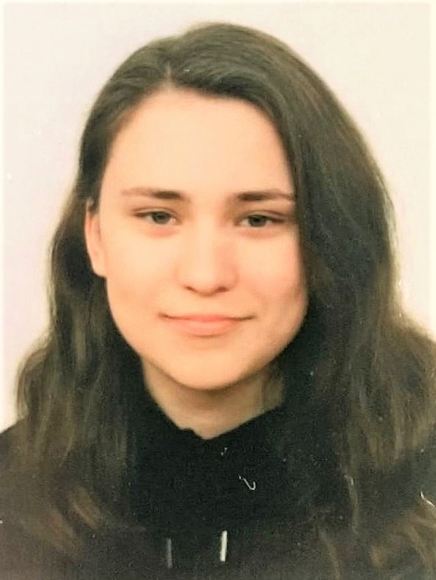
Улько Валерія Валеріївна
Факультет Харчових технологій та управління якістю продукції АПК (https://nubip.edu.ua/node/1418)
Кафедра: стандартизації та сертифікації сільськогосподарської продукції.(https://nubip.edu.ua/node/1373 )
Спеціальність: 152 «Метрологія та інформаційно– вимірювальна техніка».
Освітня програма: Якість, стандартизація та сертифікація.
Тема магістерської роботи: Розроблення елементів HACCP в умовах м'ясопереробного підприємства ФОП «Остапенко В.І.», м.Бориспіль
Керівник: Толок Г.А., к.т.н., доцент
ПУБЛІКАЦІЇ
ПОСТЕР
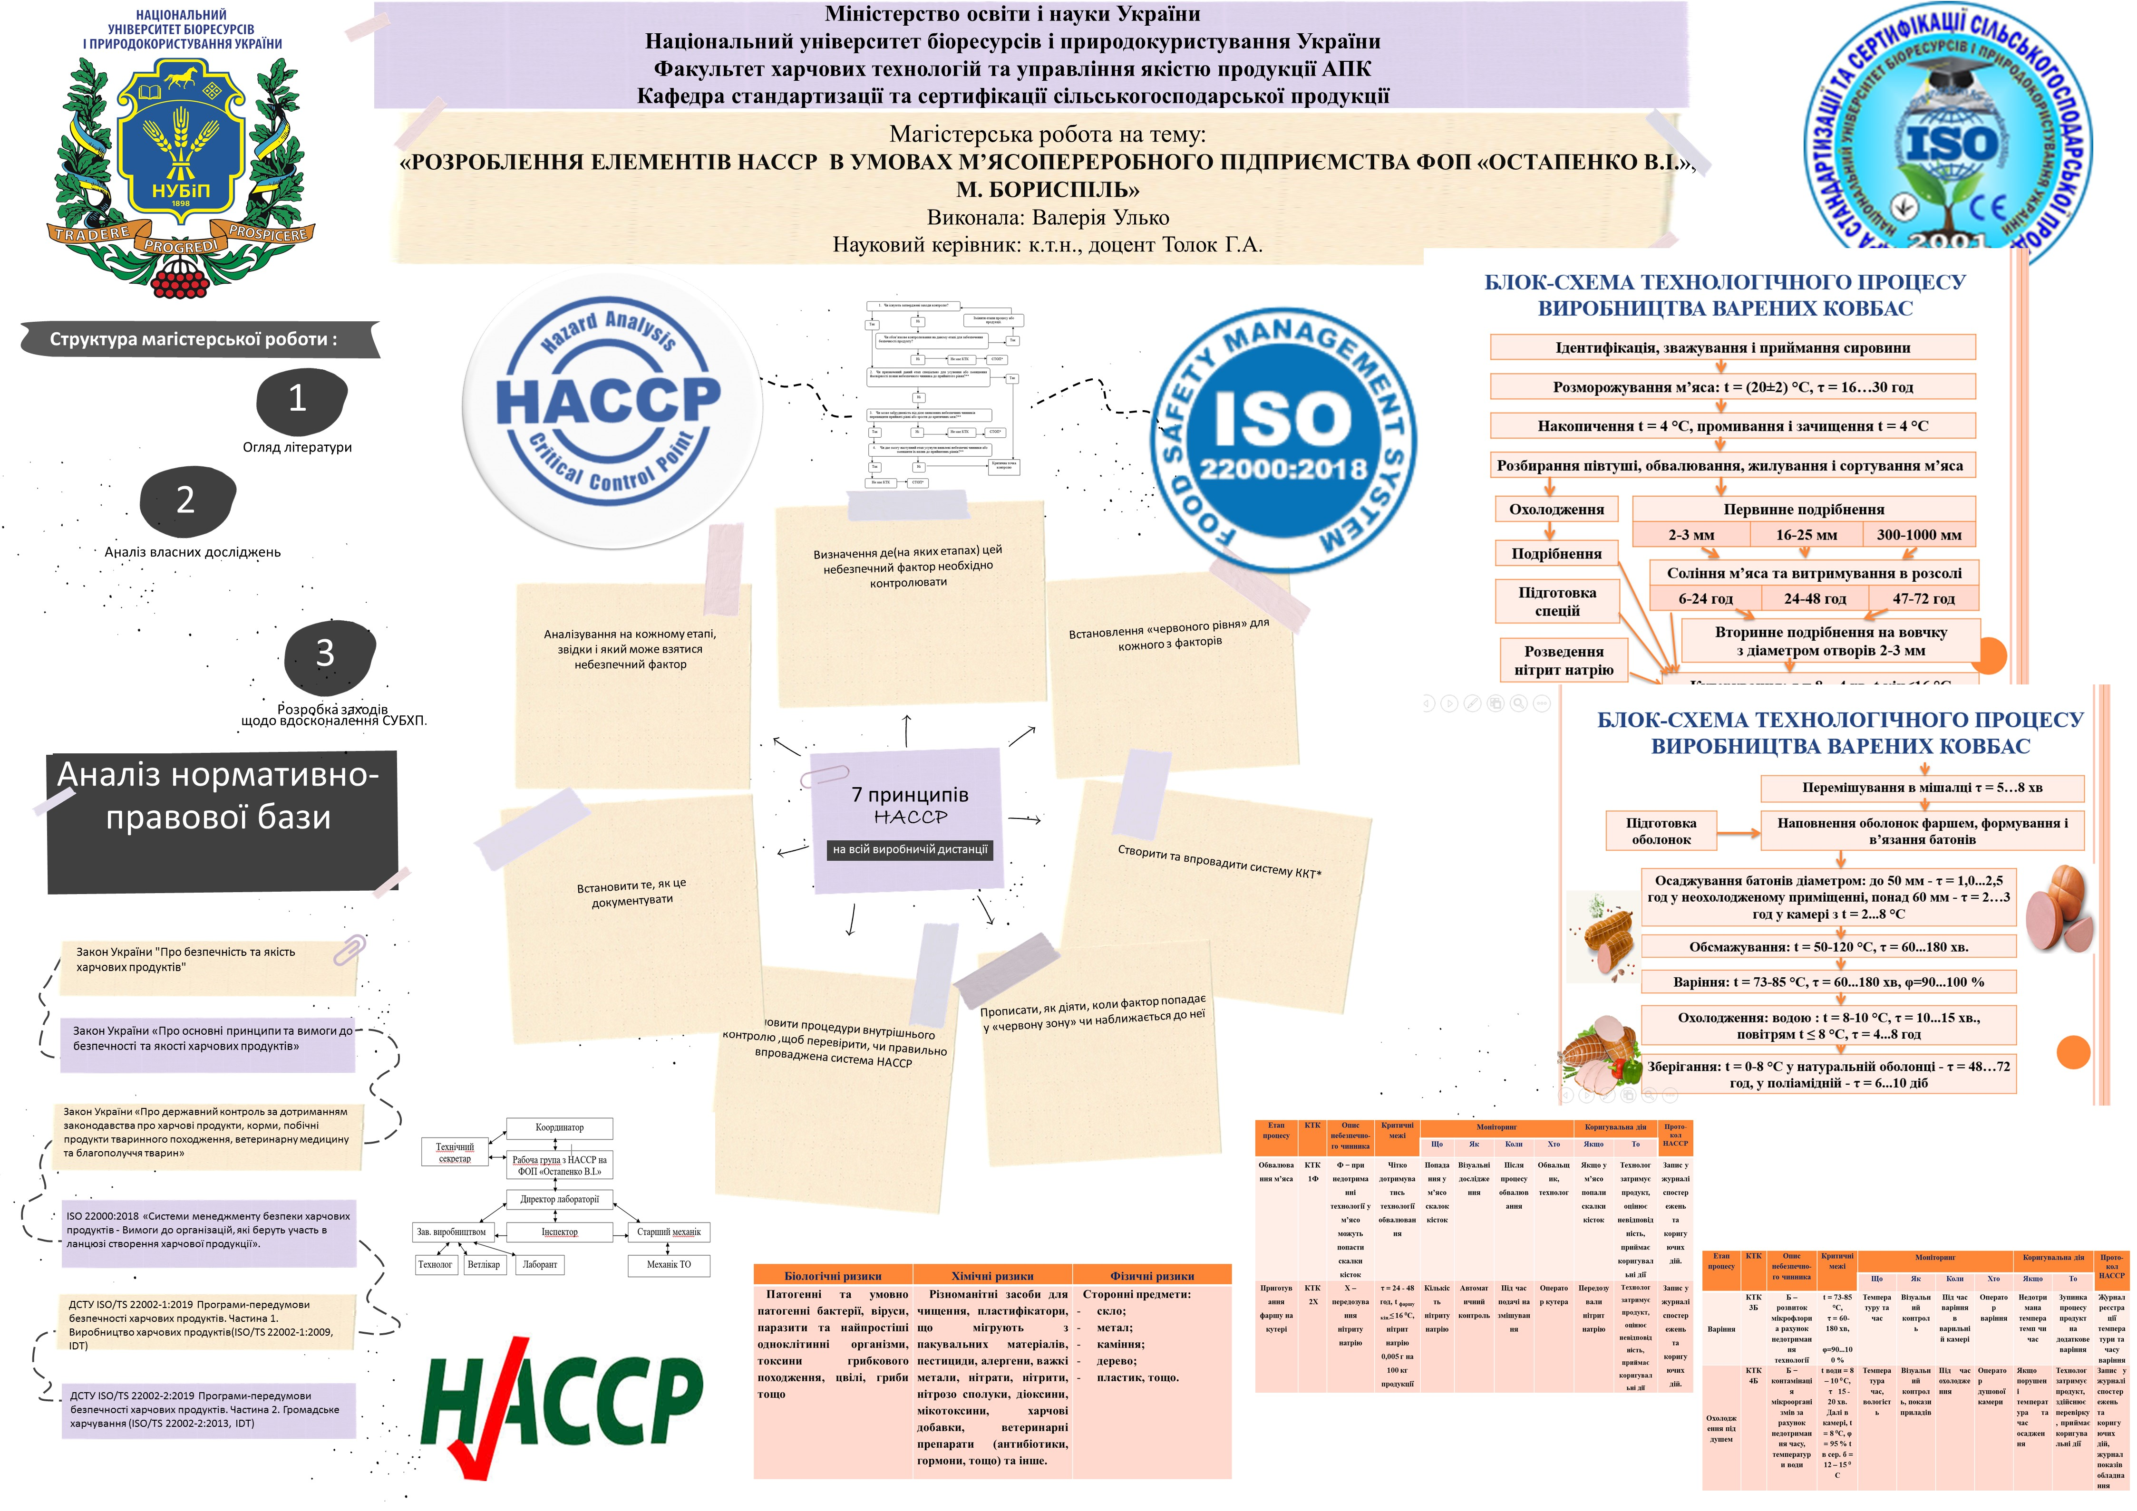
РЕФЕРАТ

Магістерська робота складається із вступу, трьох розділів, висновків та пропозицій, робота викладена на 86 сторінках, містить 59 літературних джерел, 2 додатки, 16 таблиць та 7 рисунків.
впровадження системи управління безпекою харчової продукції (СУБХП) на основі HACCP “Аналіз ризиків і критичних контрольних точок”.
Мета роботи – розробити елементи НАССР в умовах м’ясопереробного підприємства.
Об’єкт дослідження - сучасний стан впровадження системи НАССР на м’ясопереробному підприємстві ФОП «Остапенко В.І.», м. Бориспіль при виробництві варених ковбас.
У першому розділі проведено
У другому розділі проведена діагностика м’ясопереробного підприємства ФОП «Остапенко В.І.», м. Бориспіль.
У третьому розділі приділялася увага власним дослідженням: визначенню та складенню переліку небезпечних чинників, що впливають на якість та безпечність ковбасних виробів; розробленню пакету документів (протоколів) - досліджень згідно програм-передумов; аналізу потенційно-небезпечних чинників; результатів визначення КТК та їхніх меж; результатів моніторингу КТК; звітів щодо результатів внутрішніх аудитів, що дозволяють відстежувати і контролювати впровадження елементів системи НАССР на кожному етапі технологічного виробництва варених ковбас.

Ключові слова: СИСТЕМА НАССР, БЕЗПЕЧНІСТЬ ПРОДУКЦІЇ, НЕБЕЗПЕЧНІ ЧИННИКИ, ТОЧКИ КОНТРОЛЮ, КРИТИЧНІ ТОЧКИ КОНТРОЛЮ, КРИТИЧНІ МЕЖІ.
ОСОБИСТІ ДОСЯГНЕННЯ
РЕЗЮМЕ
Улько Валерія Валеріївна
ДОСВІД РОБОТИ
ОСВІТА
1)Навчальний заклад: Національний університет біоресурсів і природокористування України, ОС «Бакалавр»

